Ficha de “objeto museal”

Título | Un nuevo hombre
Autor/a | Iosu Aramburu Mantovani
Año | 2019
Imagen(es) | 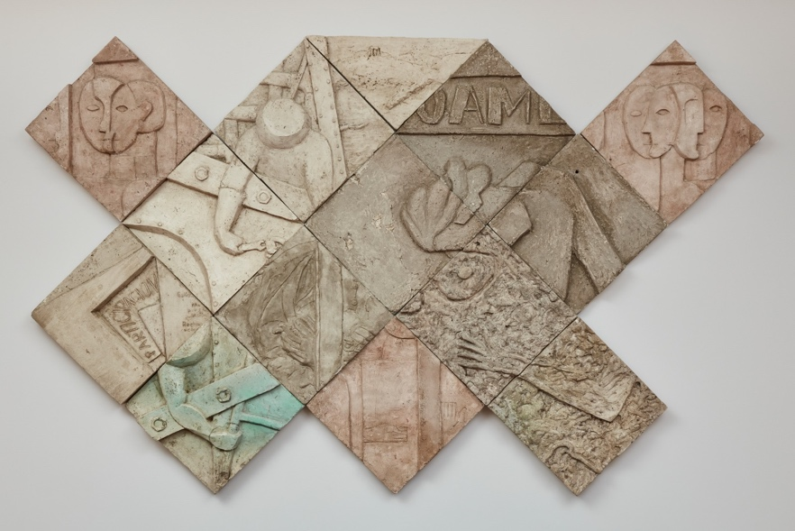
Técnica/Materiales | Yeso, cemento y arena
Medidas | Por consultar
Colección | Livia Benavides
Contacto (Para coordinaciones) | 992779090
Observaciones (montaje u otros)

